**4. 딥러닝과 인공신경망**

(1) 데이터의 중요성

머신러닝은 데이터의 규칙을 바탕으로 정답을 냅니다. 데이터가 없으면 머신러닝을 수행할 수 없습니다. 따라서 머신러닝의 학습에는 어느정도 정리된 데이터가 필요합니다.

최근에는 정보화의 영향으로 엄청난 양의 데이터가 쏟아져 빅 데이터(Big Data) 기술이 크게 발전했습니다. 더불어 쏟아지는 빅 데이터를 이용한 딥러닝 기술도 크게 발전하고 있지요.

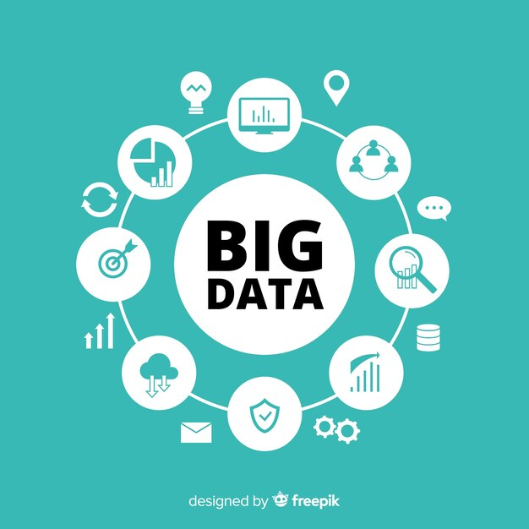

(2) 딥러닝이란

머신러닝의 알고리즘에는 많은 종류가 있습니다. 그 중에서 인공신경망(Artificial Neural Network)을 기반으로 한 방법을 딥러닝(Deep Learning)이라고 합니다.

대표적인 딥러닝 인공지능으로는 구글의 딥마인드에서 개발한 알파고(AlphaGo)가 있습니다.

이세돌과의 대국으로 국내에 많이 알려진 알파고는 2014년부터 본격적으로 개발이 시작되어 2015~2017년엔 프로토타입 버전이 공개되고, 2017년 10월 최종 버전이 공개되었습니다

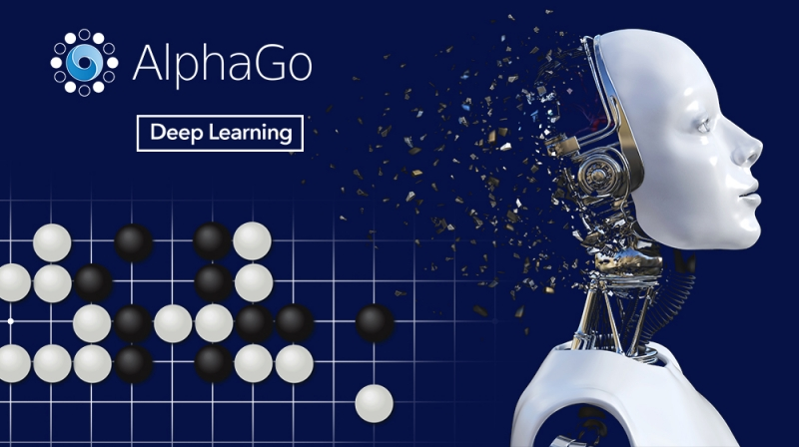

초기 딥러닝 알고리즘은 데이터 양의 부족, 부족한 컴퓨터 성능으로 인해 크게 주목받지 못했습니다.

하지만 최근에는 빅 데이터의 발전, 하드웨어의 발전(특히 GPU)으로 인해 딥러닝이 크게 발전하고 주목받고 있습니다.

이러한 딥러닝의 발전으로 2015년 구글은 딥러닝 라이브러리인 텐서플로(TensorFlow)를 오프소스로 공개했습니다. 물론 텐서플로 외에도 테아노(Theano), 파이토치(PyTorch) 등이 있습니다.

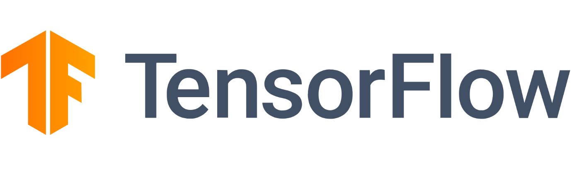

그 중 우리가 사용하게 될 텐서플로는 공개와 동시에 큰 인기를 끌어 현재까지도 가장 널리 사용되는 딥러닝 라이브러리 중에 하나입니다.

이 라이브러리들은 모두 딥러닝 프로그램을 쉽게 구현할 수 있도록 다양한 기능을 제공해주는 라이브러리입니다.

(3) 인공신경망

위의 내용에서 딥러닝을 소개하며 짧게 인공신경망을 언급했습니다.

이번엔 이 인공신경망에 대해 더 자세히 알아보겠습니다.

지금까지 읽으면서 눈치채셨겠지만 인공지능을 만들기 위한 방법엔 여러가지가 있습니다.

그 중 인간의 뇌 동작 방식을 모방해서 기계가 학습할 수 있도록 고안된 알고리즘입니다.

우리 두뇌에는 뉴런(Neuron)이라고 하는 세포들이 촘촘하게 연결되어 있고 이를 신경망이라 합니다.

인공 신경망은 이 뉴런이 서로 연결되어 있는 모습과 원리를 이용한 것입니다.

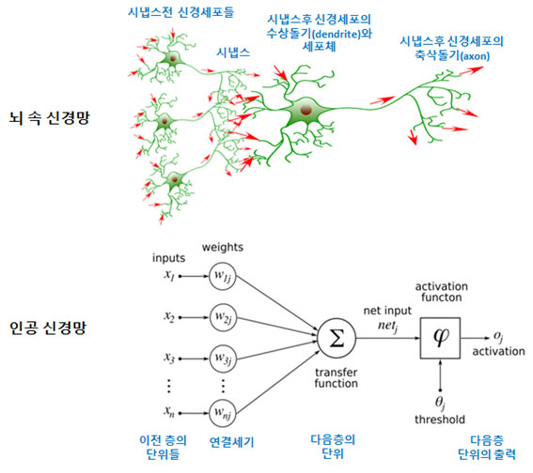

(4) 딥러닝의 원리

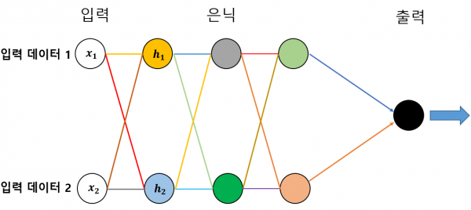

우선 그림을 봅시다. 이 그림에서 원 하나는 하나의 뉴런을, 뉴런을 연결하는 선은 데이터의 전달(좌 -> 우)을 나타냅니다. 이 인공 신경망으로 데이터 1, 2(각 x1, x2)가 입력된다고 합시다.

여기서 x1에 들어온 데이터 1은 h1, h2로 보내지며, x2에 들어온 데이터 2 역시 h1, h2로 보내집니다. 여기서 주목해야 할 점은 같은 데이터지만 다른 색으로 전달(다른 정보가 전달) 되었으며 전달받은 뉴런 역시 색이 각자 다릅니다(데이터를 처리한 값이 각각 다릅니다). 이렇게 데이터들이 계속 다른 정보로 변하면서 여러 뉴런을 거쳐 출력층으로 나아가게 됩니다.

이렇게 여러 레이어로 구성된 인공 신경망을 **심층 신경망**이라고 부르고, 이 심층 신경망을 이용해 학습과는 과정을 **딥러닝**이라고 부릅니다.

(5) 사례로 살펴보는 인공 신경망의 원리

인공 신경망은 사람의 신경망의 원리를 이용하여 수많은 데이터 사이에서 스스로 특징을 찾아 학습하는 머신러닝 기법 중 하나입니다. 지금부터 이 인공 신경망의 원리를 조금 더 자세히 보겠습니다.

1) 남녀를 구분하는 인공지능

첫 번째는 앞에 있는 사람이 남자인지 여자인기 구분하는 인공 신경망 모델입니다. 이 모델을 만든다면 남자와 여자를 구별할 수 있습니다.

2) 나이대를 구분하는 인공지능

두 번째는 특정한 사람의 나이대를 알아맞히는 인공 신경망 모델입니다. 첫 번째 모델은 남자/여자 둘 중 하나를 구별할 수 있는 인공지능이지만, 이 모델은 둘 중 하나가 아닌 10대/20대/30대/… 처럼 여럿 중 하나를 구별할 수 있는 모델이라는 점에서 차이가 있습니다.

3) 정확한 나이를 맞히는 인공지능

세 번째는 정확한 나이를 알아맞히는 인공지능을 인공 신경망으로 만드는 것입니다. 두번째는 여러 선택지 중 하나를 고르는 모델이지만, 이 모델은 연속된 여러 값 중에서 하나를 예측한다는 차이가 있습니다.

(6) 인공 신경망의 작동 모습

여기 남자와 여자를 추론하기 위해 다양한 특성이 포함된 데이터가 있습니다. 이 데이터에 포함된 정보는 바로 키, 머리카락 길이, 얼굴 길이, 성별입니다. 이 데이터는 특징이 네 개라고 할 수 있겠네요. 물론 실제로는 더 복잡하겠지만요.

머신러닝으로 만든 인공지능이 남자와 여자를 추론하는 모습을 봅시다. 먼저 인공지능이 지금까지 학습한 데이터와 동일한 형태의 데이터를 인공지능에 넣습니다. 이 데이터를 넣으면 특정한 과정을 지나며 결과를 보여줍니다. 이때 이 특정한 과정을 어떻게 만드는지를 결정하는 것이 바로 머신러닝의 다양한 방법입니다.

우리는 이 머신러닝의 다양한 방법 중 인공 신경망에 초점을 두고 살펴보겠습니다. 인공 신경망 방식으로 만든 인공지능에서는 입력한 데이터가 여러 레이어를 지나가면서 특정한 신호로 전달됩니다. 그러면 그 신호가 최종적으로 남자 쪽으로 가는지, 여자 쪽으로 가는지 판단을 내리는 것입니다.

이와 같이 특정한 데이터를 받았을 때 그 데이터에서 신호를 남자와 여자 중 어디로, 또 어느 정도의 세기로 보낼지를 결정하게 됩니다

이때 이 신호를 얼마나 정확한 출력값으로 보내는지가 인공 신경망 모델의 성능을 결정합니다.

이때 인공 신경망 모델이 신호를 정확한 출력값으로 보낼 수 있도록 신호 세기와 방향을 조정하는 과정이 인공 신경망의 학습 과정입니다

(7) 텐서플로 플레이그라운드로 딥러닝 체험하기

앞에서 살펴본 인공 신경망과 딥러닝의 개념으로는 이해가 어려울 수 있습니다.

그래서 개념을 넘어 체험을 해보겠습니다. 바로 딥러닝 놀이터인 텐서플로 플레이그라운드를 이용해서 말입니다.

1. 텐서플로 플레이그라운드 접속하기

- <https://playground.tensorflow.org/>

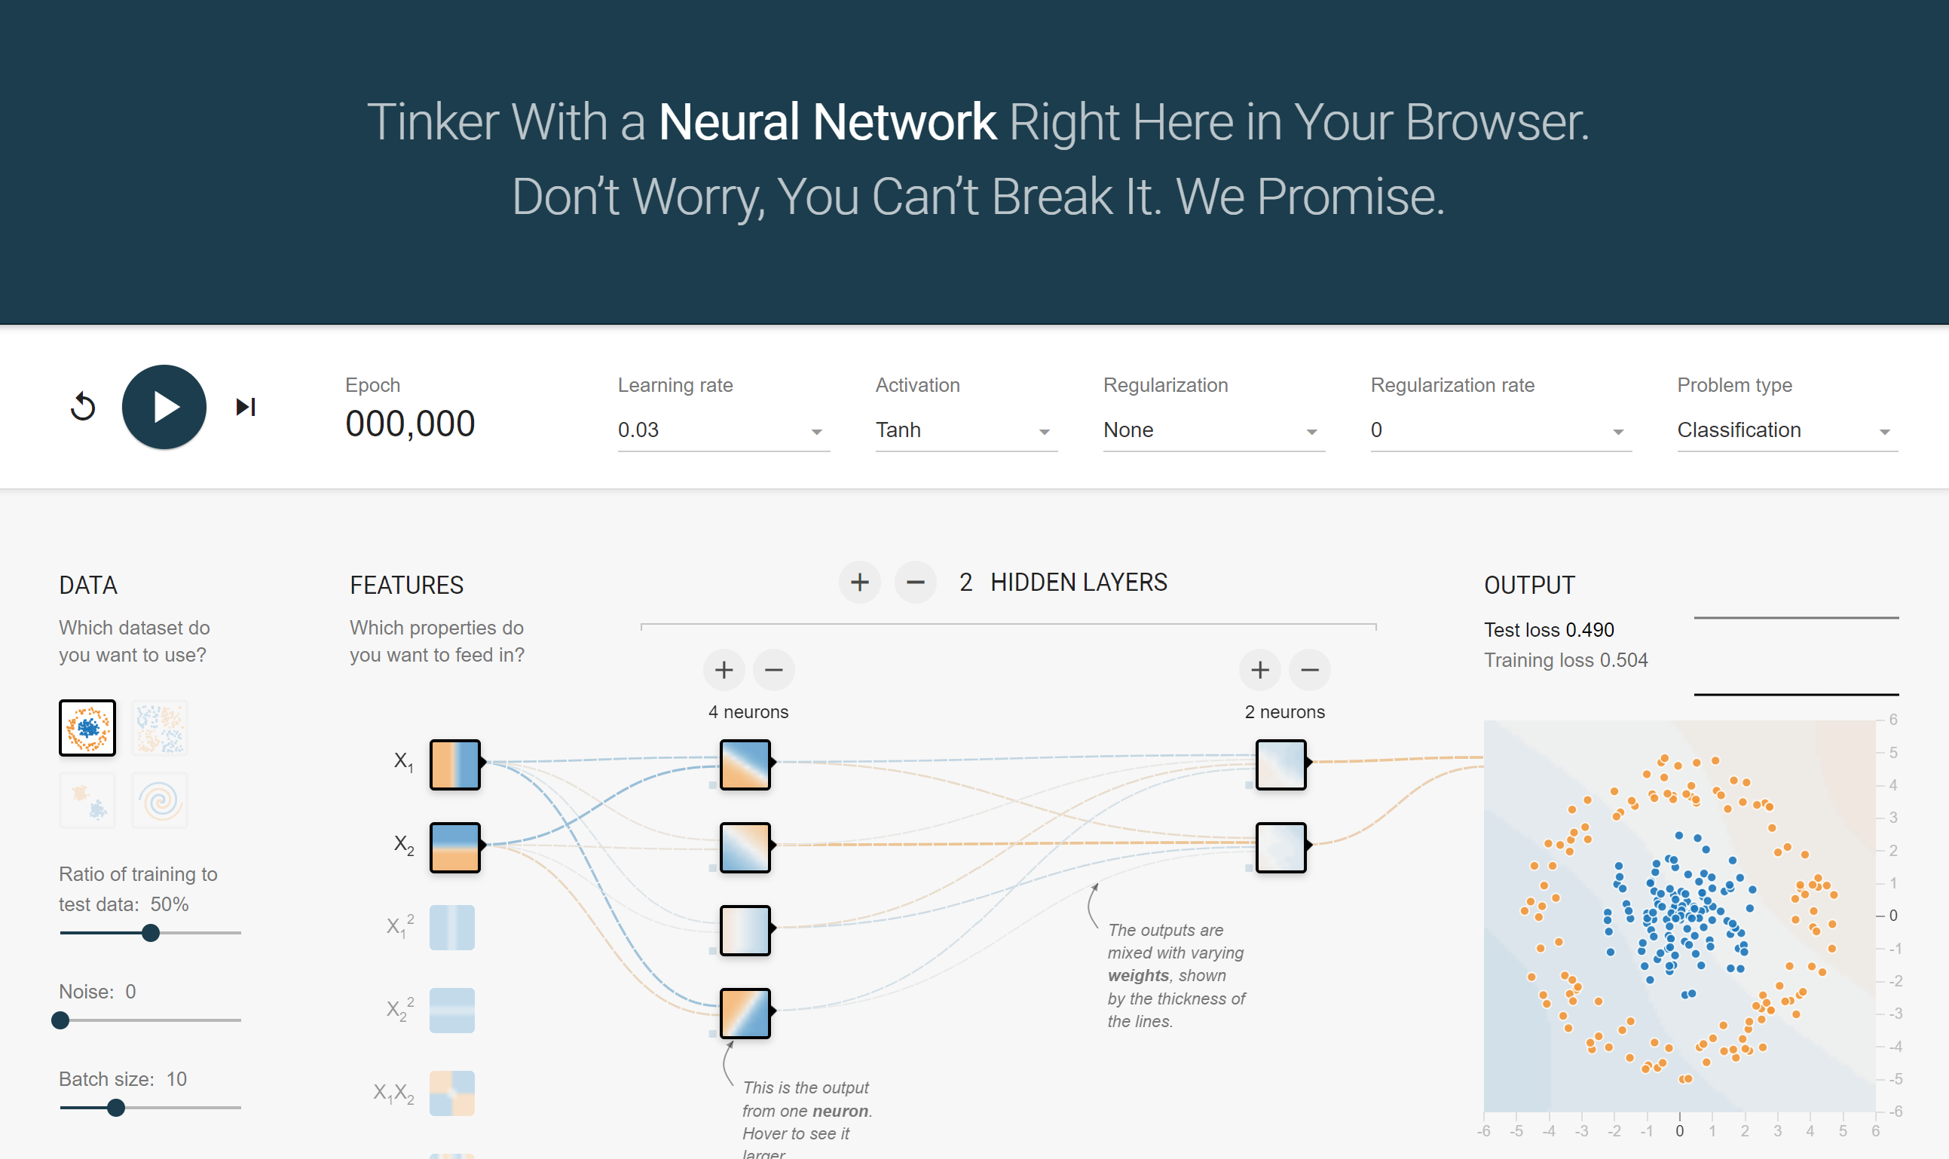

접속하게 되면 이런 복잡한 화면을 볼 수 있습니다. 하지만 위에서 본 그림들과 비교하면 어느정도 이해가 될 것입니다.

다행인 것은 아무 버튼이나 막 눌러도 고장나지 않습니다. 화면 상단에서도 약속한다고 합니다.

대충 가지고 놀아도 되지만 우리는 일단 영어는 어려우니 좌측 상단부터 한국어로 풀어보겠습니다

Epoch (학습을 진행한 횟수) : 진행률을 의미합니다.

Learning rate (학습률) : 딥러닝에서는 정답 값과 예측 값의 오차를 줄이기 위해 가중치 값을 수정합니다. 이 가중치를 한 번에 얼마나 수정할지를 뜻합니다.

Activation (활성화 함수) : 하이퍼볼릭 탄젠트(tanh), 시그모이드(Sigmoid), 선형(Linear), 렐루(ReLU) 중 하나를 선택할 수 있습니다. 역시나 몰라도 됩니다.

Regularization (정규화) : 이전에 보지 못한 데이터를 예측하는데 실패하는 것을 줄이기 위한 것입니다.

Regularization rate (정규화율) : 정규화할 때 어느 정도로 값을 수정할지 정해줍니다.

Problem type (문제 유형) : 문제를 분류(Classification) 혹은 회귀(Regression)로 선택할 수 있습니다.

분류(Classification)는 데이터를 주황색과 파란색으로 분류하도록 학습시키는 것을 의미합니다

회귀(Regression) 는 연속된 데이터의 값을 예측하도록 학습시키는 것을 의미합니다